Міністерство освіти і науки України
Національний технічний університет
«Харківський політехнічний інститут»
Факультет комп’ютерних наук і програмної інженерії
Кафедра інформатики та інтелектуальної власності (ІІВ)

Звіт

про виконання лабораторної роботи №3
«РОБОТА З GIT ТА GITHUB»

за дисципліною
«Інженерія програмного забезпечення»

Виконав
студент групи КН-318В Шипік Олексій

Перевірив
ст. викладач кафедри ІІВ Максим СОБОЛЬ

Харків 2022

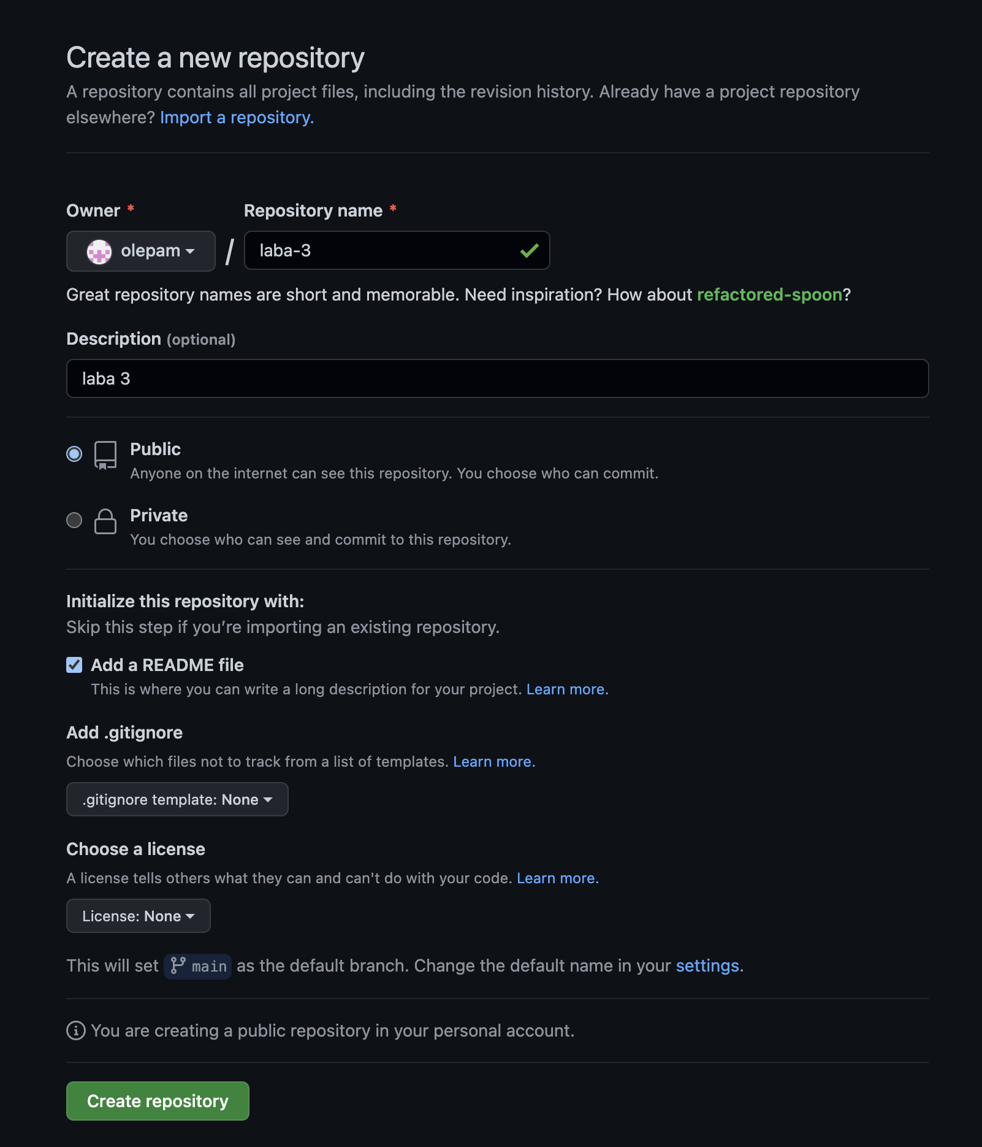
Рисунок 1 – Створення репозиторія у GitHub
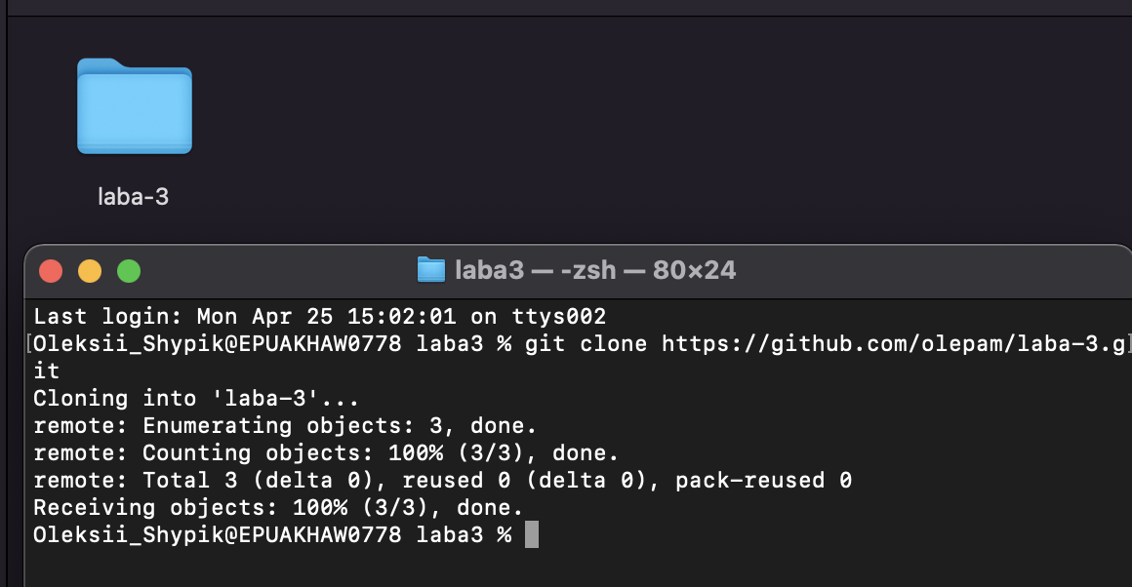
Рисунок 2 – Клонування репозиторія з GitHub
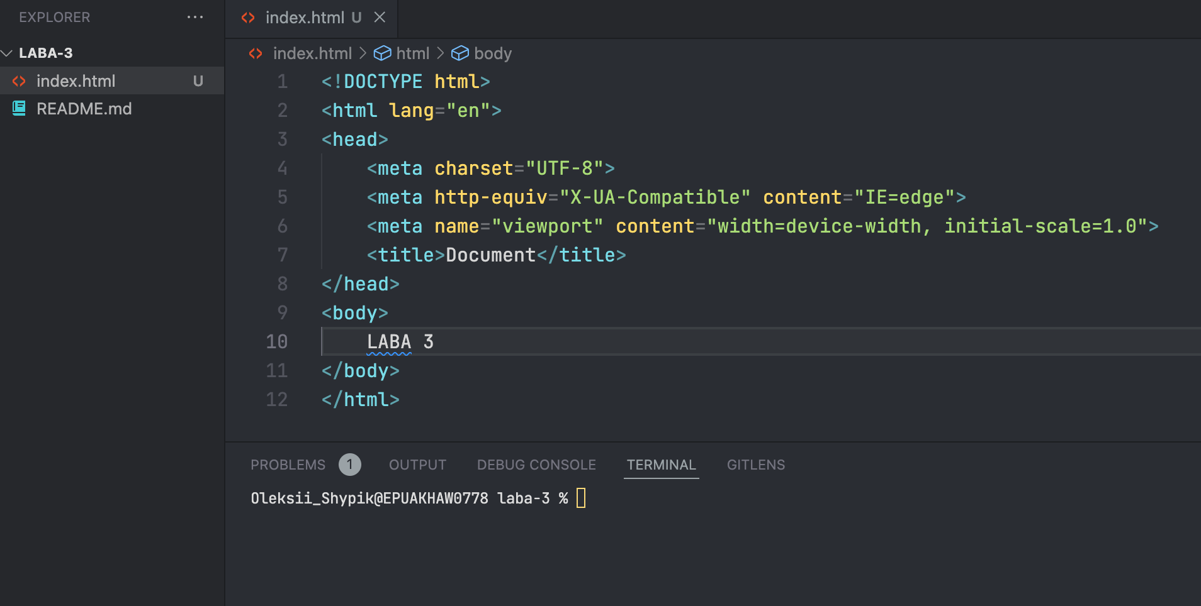
Рисунок 3 – Зміст файла index.html
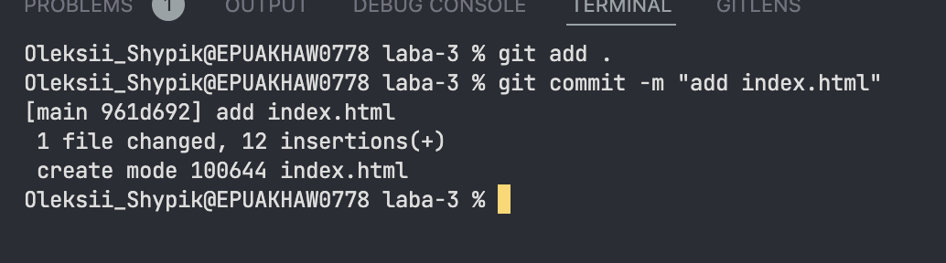
Рисунок 4 – Збереження змін

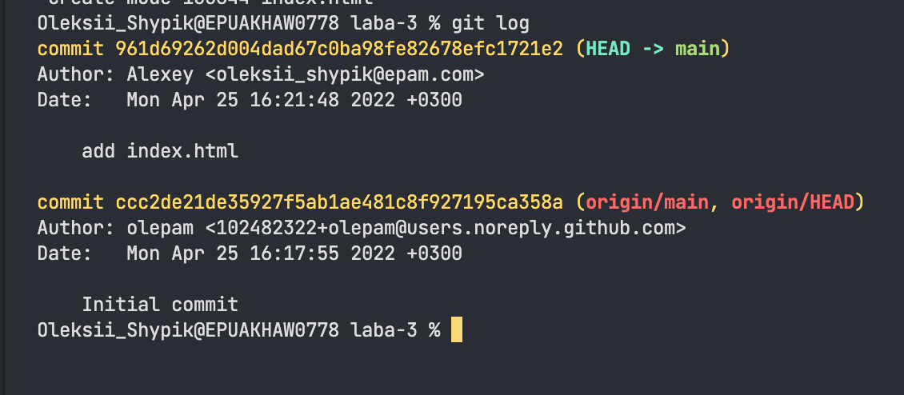
Рисунок 4 – Використання команді git log

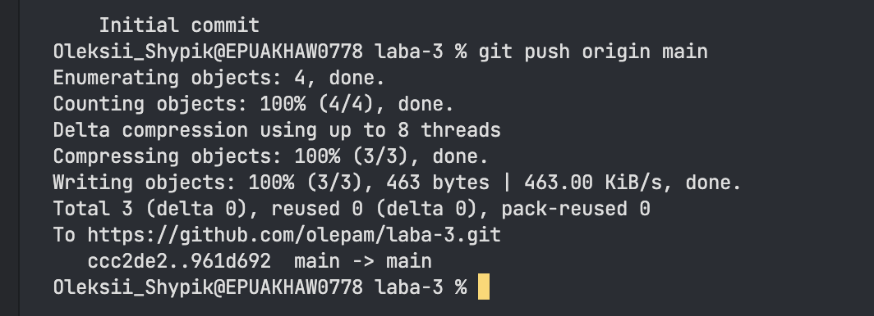
Рисунок 5 – Пуш змін до віддаленого репозитторія

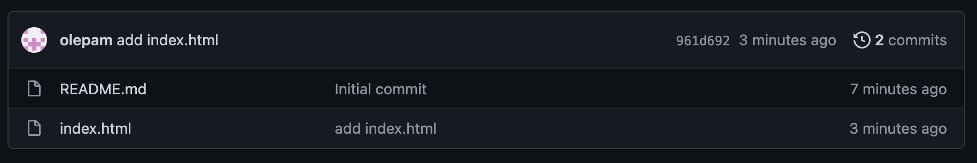
Рисунок 6 – Перегляд змін в репозиторії

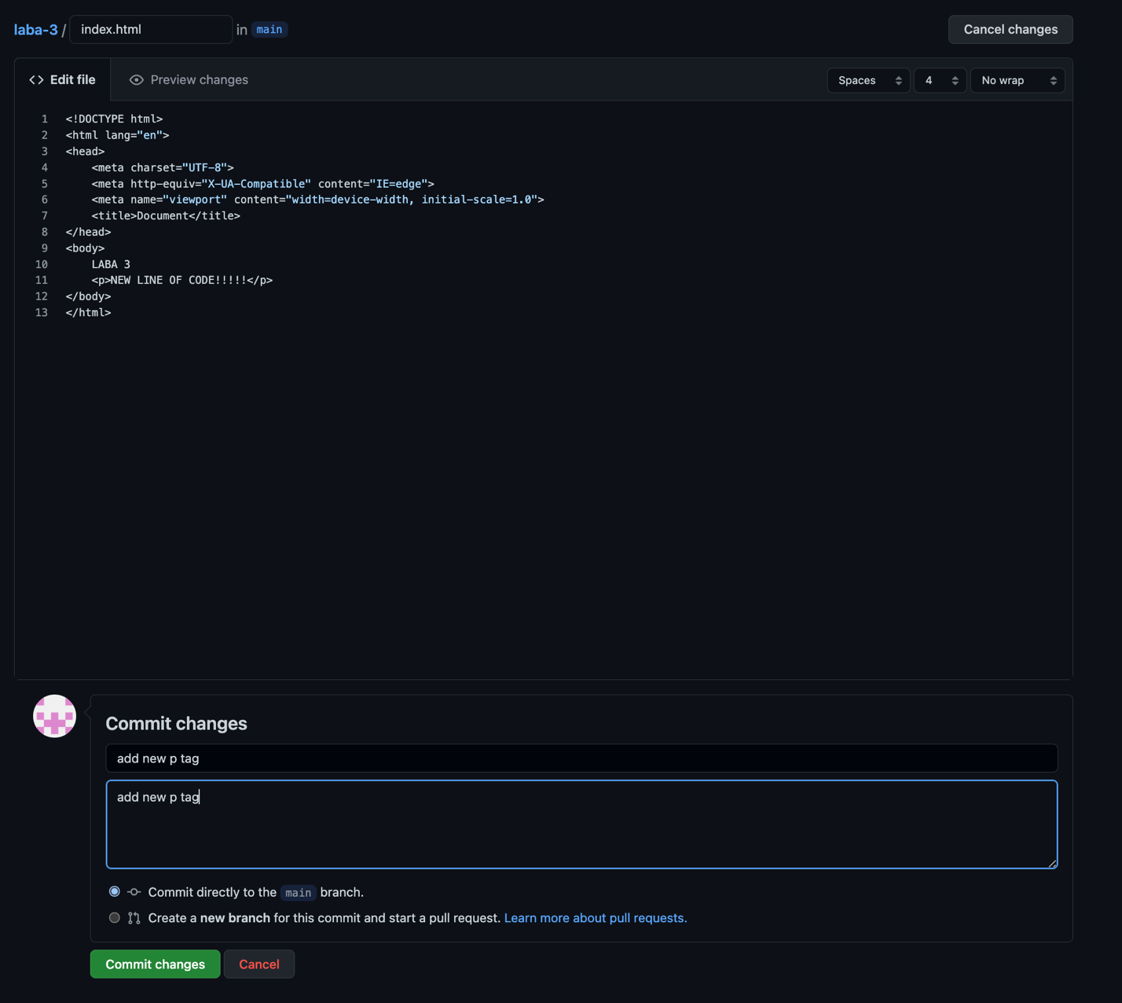

Рисунок 7 – Зміни до файлу та коміт

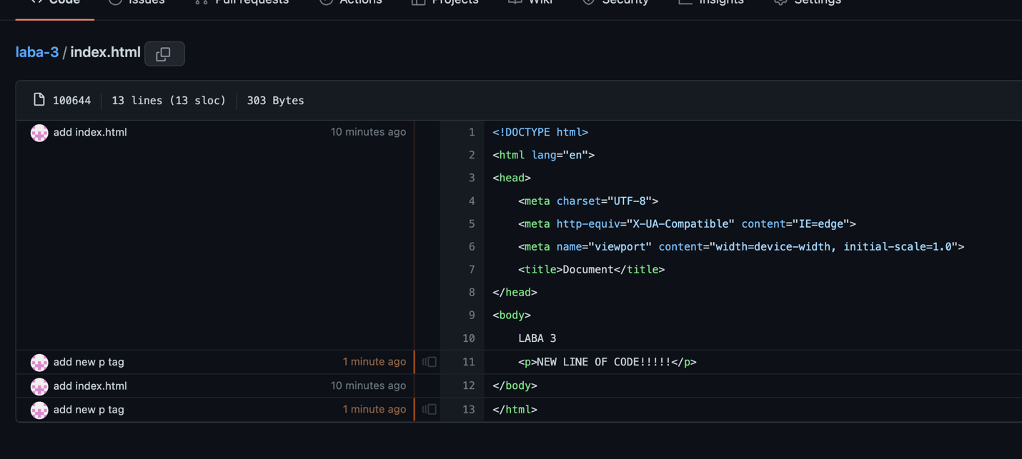

Рисунок 8 – Викорістання git blame

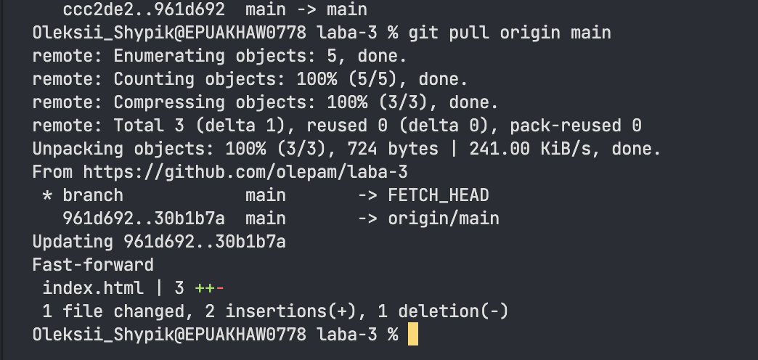

Рисунок 9 – Викорістаня команди git pull

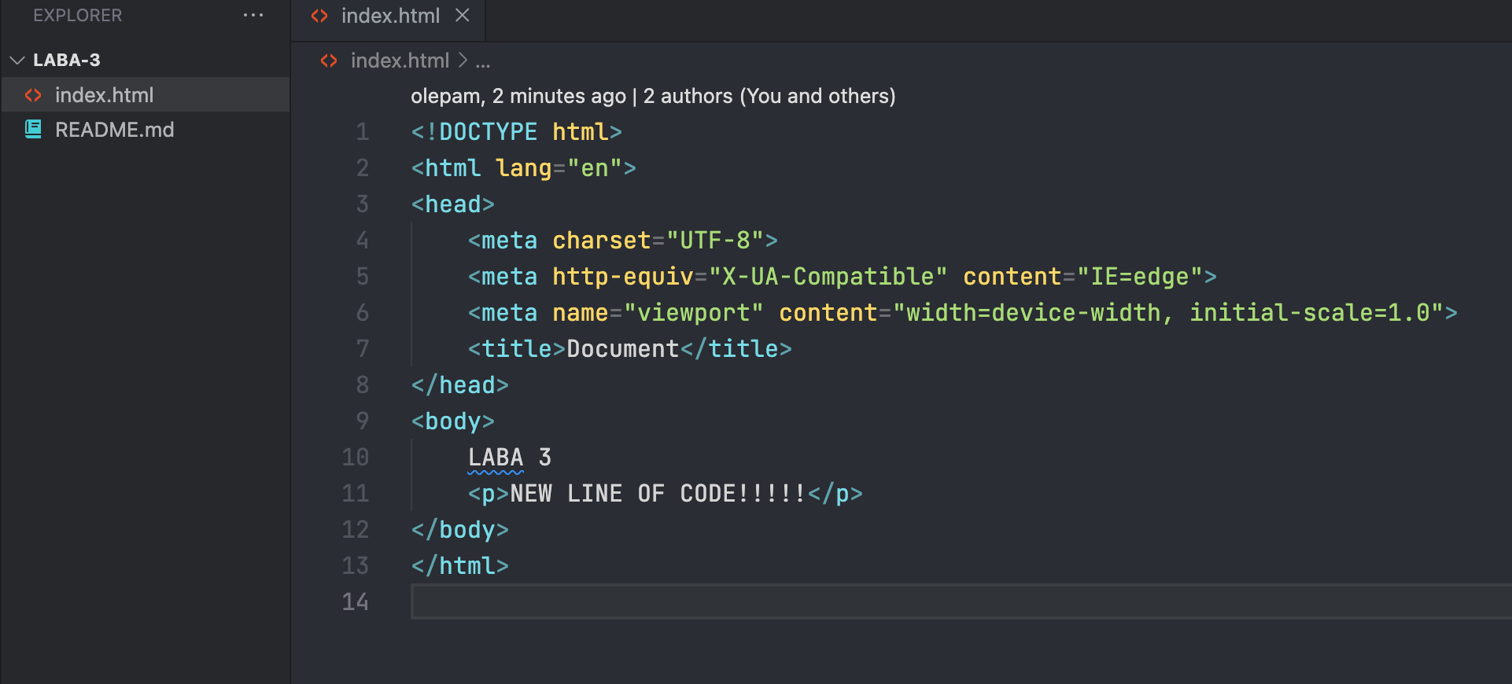

Рисунок 10 – Перегляд змін в файлi

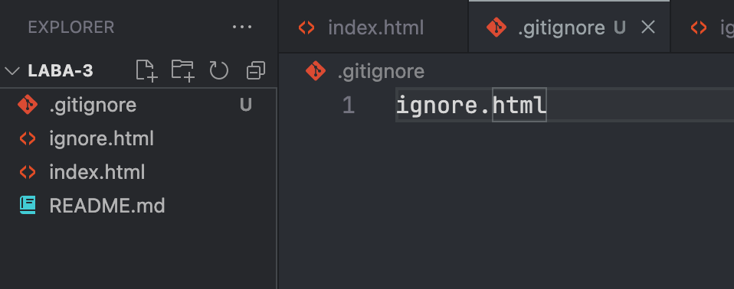

Рисунок 10 – Створення файлу .gitignore

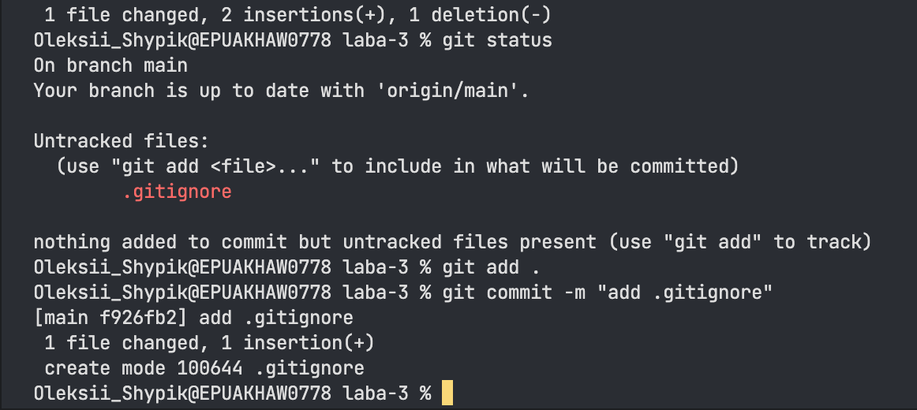

Рисунок 11 – Перевiрка статусу та коміт

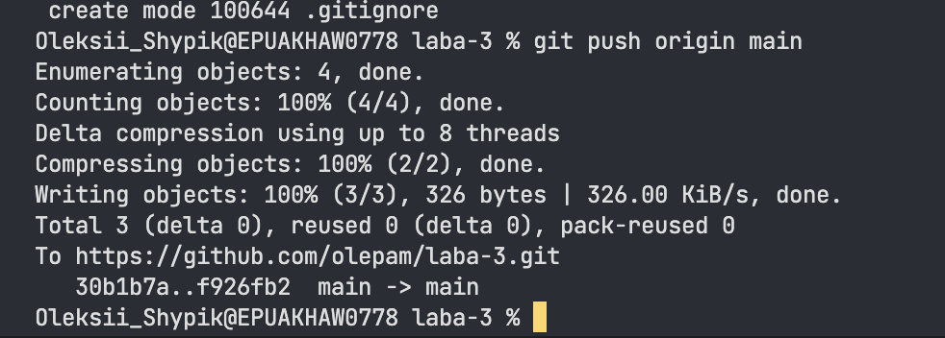

Рисунок 12 – Пуш змін до віддаленого репозитторія

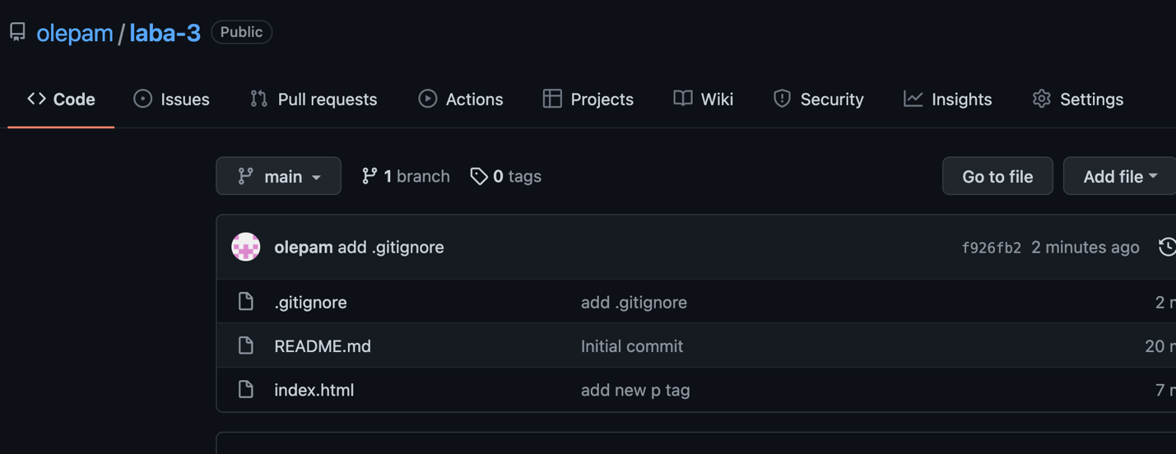
Рисунок 13 – Перевiрка змiн

Висновок

У ході практичної роботи навчилися працювати з віддаленим репози-торієм, клонувати його і відправляти зміни. Було розібрано використання файлу .gitignore в віддаленому репозиторії. У звіті треба не забути привести посилання на репозиторій, який був використаний при написанні даної практичної роботи.

